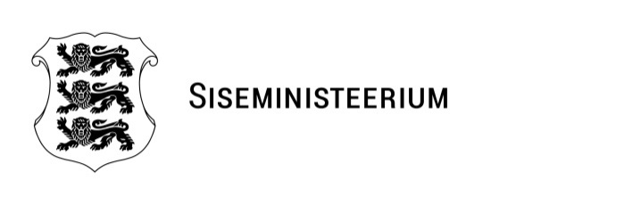
OTSUS |  | 24.11.2025 nr 1-24/406
Konfiskeeritud vara tasu eest võõrandamise tulemuse kinnitamine ja võitjaga võõrandamislepingu sõlmimine

Riigivaraseaduse § 7 lõike 5 punkti 2 ja kantsleri 11. juuli 2022. a käskkirja nr 1-5/62 „Volituste andmine varade valdkonna eest vastutavale asekantslerile“ punkti 2 alusel ning lähtudes
Politsei- ja Piirivalveameti 14. novembri 2025. a taotlusest nr 1.12-2/1538-9 ning AllePal OÜ
14. novembri 2025. a protokollist

- Kinnitan avaliku elektroonilise enampakkumisel tasu eest võõrandatava sõiduauto Mercedes-Benz AMG GLE 53 4Matic+coupe registreerimismärgiga 602TYT
(VIN: W1N1673611A149696) (edaspidi konfiskeeritud vara) enampakkumise võitjaks EUEST OÜ (registrikood 12102237).

- Politsei- ja Piirivalveametil sõlmida enampakkumise võitjaga riigivaraseaduse § 49
lõikes 2 sätestatud nõuetele vastav võõrandamisleping hiljemalt kahe kuu jooksul pärast avaliku enampakkumise tulemuste kinnitamist.

- Politsei- ja Piirivalveametil kanda konfiskeeritud vara võõrandamisest laekunud summa Rahandusministeeriumi vastavale arvelduskontole.

- Politsei- ja Piirivalveametil esitada konfiskeeritud vara võõrandamisleping koos konfiskeeritud vara võõrandamisest saadud tulu laekumist tõendava dokumendiga hiljemalt viie tööpäeva jooksul pärast lepingu sõlmimist Siseministeeriumi varahaldusosakonnale.

- Siseministeeriumi varahaldusosakonna riigivara nõunikul kontrollida otsuse täitmist.

(allkirjastatud digitaalselt)

Krista Aas
varade asekantsler

